Муниципальное образовательное учреждение дополнительного образования Центр детского творчества «Юность»
(МОУ ДО ЦДТ «Юность»)

Дополнительная общеобразовательная общеразвивающая программа «Юный техник»

Тема занятия:
«Вводное занятие. Источники питания. Батарейки и аккумуляторы»

Педагог дополнительного образования
Гришина Анна Николаевна

Ярославль
2020

Вводная часть

- Группа. Возраст обучающихся:
Занятие комплектуется из учащихся 1-7 классов, возраст обучающихся 7-14 лет, куда могут входить не только девочки, но и мальчики. Оптимальное количество обучающихся в группе – 13-15 человек.
- Место и время проведения занятия:
Занятие объединения реализуется на базе МОУ ДО ЦДТ «Юность».
- Продолжительность занятия: Занятие рассчитано на 1 академический час (45 минут).
4. Тип занятия: теоретическое занятие.
5. Цели занятия:
Цель занятия:
– ознакомление учащихся с предметом, содержанием и задачами программы. Знакомство с электронным конструктором «Знаток» и его деталями. Перечень элементов и их условное обозначение. Знакомство с источниками питания. Батарейки и аккумуляторы. Материалами, инструментами, приспособлениями, оборудованием применяемыми при обучении. Правилами техники безопасности.
Задачи занятия:
Образовательные:
- познакомить обучающихся со структурой конструктора, деталями, элементами и их обозначениями;
- дать представление о современных источниках питания электроприборов, о профессиях, где применяется электрорадиотехника и электроника;
- способствовать осознанию учащимися материала.
Развивающие:
- способствовать развитию творческой активности и способностей обучающихся;
- развивать устойчивую положительную самооценку обучающихся;
- развитие у учащихся самостоятельности, уверенности, способности преодолевать трудности, а также умения ориентироваться в проблемных ситуациях;
Воспитательные:
- сформировать творческую активность; развить навыки самостоятельного мышления;
- способствовать повышению мотивации к изучению электрорадиотехники и электроники;
- воспитание дисциплинированности; активной жизненной позиции; аккуратности;
- воспитание творческого начала личности.
Профориентационные:
- обобщить у обучающихся знания о сфере трудовой деятельности, профессии, карьере;
- воспитать уважение к работающему человеку.
6. Методическое оснащение урока.
1. Материально-техническая база:
- кабинет;
- учебная мебель (столы, стулья);
- электронный конструктор «Знаток» схемы.
- игровые комплекты электронных конструкторов «Знаток».
2. Дидактическое обеспечение:
- иллюстративный материал;
- плакаты и таблицы;
- тесты;
- материалы для контроля знаний обучающихся;
- электронный конструктор «Знаток» схемы.
- игровые комплекты электронных конструкторов «Знаток».
- наглядные и раздаточные материалы.
Методы обучения:
В ходе освоения ДООП «Юный техник» обучающимися, педагог дополнительного образования использует в своей работе следующие методы и приемы обучения:
теоретические:
• беседа;
• рассказ;
• инструктаж;
• демонстрация;
• упражнения;
• решения задач;
• словесные;
наглядные:
• демонстрация плакатов, схем, таблиц, фото;
• использование технических средств;
• просмотр видеоматериалов;
практические:
• практические задания;
• ролевые игры;
• анализ и решение проблемных ситуаций;
по степени активности познавательной деятельности учащихся:
• объяснительный;
• иллюстративный.
При проведении занятия используются методы: словесный, наглядный.
В качестве словесного метода используется рассказ и проводится беседа с учащимися. Педагог рассказывает новый материал, а также может спросить у обучающихся, как они поняли материал, а учащиеся в свою очередь могут задавать интересующие их вопросы.
В качестве наглядного метода педагог дополнительного образования представляет ребятам плакаты и таблицы по технике безопасности при работе с оборудованием и инструментами, техникой, электронным конструктором и т.д.
Тип занятия: Теоретическое занятие.
В ходе занятия педагог рассказывает о предмете, содержании и задачами программы. Знакомит с электронным конструктором «Знаток» и его деталями. Знакомит с источниками питания. Батарейками и аккумуляторами. Материалами, инструментами, приспособлениями, оборудованием применяемыми при обучении. Правилами техники безопасности.
Учащиеся знакомятся с информацией, задают интересующие их вопросы. Занятие строится в форме диалога-беседы.

II. Ход занятия
Организационная часть
Организационный момент.
Педагог здоровается с учащимися, а затем начинает проверять посещаемость учениками и готовность к проведению занятия. Педагог заполняет журнал, отмечает явку, пишет тему занятия. После этого он доводит до сведения учащихся тему занятия, говорит, как будет проходить занятие, знакомит их с основными целями и задачами.

Педагог:
Звенит звонок все громче, все сильней!
Какая трель над детским центром разливается!
Вы думаете - распелся соловей?
А вот и нет! Занятие наше начинается!

Педагог. Итак, с хорошим настроением мы начинаем наше первое занятие.

Педагог. Ребята, сейчас мы попробуем познакомиться. Меня зовут Анна Николаевна. Сегодня приглашаются мальчики и девочки для отправления в волшебную страну, которая называется «Юный техник».

Актуализация знаний обучающихся.
На этом этапе занятия дети должны четко понять, зачем им заниматься изучением новой темы, что конкретно будет осваиваться, каковы основные цели занятия, которые необходимо будет достичь. Ученики, направляемые педагогом, выясняют, подготовлены ли они к восприятию нового материала, достаточно ли владеют знаниями, умениями и навыками, необходимыми для усвоения новой информации, а также, что им необходимо сделать, чтобы успешно все выполнить.
Педагогом дополнительного образования выбран метод ассоциации для данного занятия. Педагогом показывает изображения различных электроприборов, учащиеся отвечают, какие ассоциации возникают у них в связи с этими изображениями и высказывают свои предположения по поводу темы предстоящего урока.
Далее педагог проводит небольшой вводный мониторинг знаний обучающихся по электрорадиотехнике и электронике. (см. приложение 1 к занятию 1).

Основная часть
Изложение педагогом нового материала.
Педагог: Давайте познакомимся с целями и задачами нашего обучения. (педагог коротко рассказывает об основных целях и задачах курса обучения).

Педагог: Итак, ребята, мы познакомились с основными задачами нашего курса, и теперь рассмотрим более подробно источники питания и альтернативные источники питания электроприборов.
«…..Всем известно, что все приборы работают либо на электричестве либо при его отсутствии на других источниках энергии. Ребята, какие источники энергии помимо электричества вы знаете?»

Обучающиеся: отвечают на вопрос, перечисляют……

Педагог: Молодцы, ребята! Как много вы уже знаете! К альтернативным источникам энергии относят следующие:
Энергия бывает возобновляемой (альтернативной) и невозобновляемой (традиционной).
Альтернативные источники энергии – это обычные природные явления, неисчерпаемые ресурсы, которые вырабатываются естественным образом. Такая энергия ещё называется регенеративной или «зелёной».
Невозобновляемые источники – это нефть, природный газ и уголь. Им ищут замену, потому что они могут закончиться. Ещё их использование связано с выбросом углекислого газа, парниковым эффектом и глобальным потеплением.
Человечество получает энергию, в основном за счёт сжигания ископаемого топлива и работы атомных электростанций. Альтернативная энергетика – это методы, которые отдают энергию более экологичным способом и приносят меньше вреда. Она нужна не только для промышленных целей, но и в простых домах для отопления, горячей воды, освещения, работы электроники.
- Солнечный свет
- Водные потоки
- Ветер
- Приливы
- Биотопливо (топливо из растительного или животного сырья)
- Геотермальная теплота (недра Земли)
К безопасным источникам энергии относят батарейки и аккумуляторы. Они применяются в одних и тех же областях, похожи внешне, но имеют и отличия.
Педагог: Как вы думаете, ребята, чем отличаются батарейки от аккумулятора?

Обучающиеся: отвечают, пытаются приводить примеры.

Педагог:
Батарейка – это бытовое название одноразового неперезаряжаемого химического источника тока, у которого возникающее на обоих концах напряжение является результатом химической реакции.
Они бывают трех видов:
- солевые (угольно-цинковые с солевым электролитом) 1,5 В
- щелочные (марганцево-цинковые с щелочным электролитом) 1,5 В
- литиевые (имеют форму диска) 3 В.

Аккумулятор – это перезаряжаемый химический источник тока, многоразового использования, работоспособность которого может быть восстановлена путем зарядки.
Таким образом аккумулятор служит дольше батареек. И может их заменить на сотни.

Педагог: Итак, ребята. Мы познакомились с различными источниками энергии. Узнали, что все приборы работают от различных источников энергии.
А все ли мы знаем о строении электроприборов?
Из чего состоят приборы, как работают, с помощью каких деталей?
На эти и многие другие вопросы мы сможем ответить, изучив принципы работы приборов на примере электронного конструктора «Знаток».

Педагог: Ребята, перед вами лежит электронный конструктор. Давайте заглянем в него?
(обучающиеся открывают коробку с конструктором и знакомятся с его деталями).

Педагог: На обложке последней страницы книги 1 и книги 2 инструкции к конструктору имеется фотография расположения основных элементов конструктора, а на странице № 6 и 7 представлены названия и условные обозначения элементов «Знатока».
Давайте познакомимся с ними поподробнее и рассмотрим их внимательно.

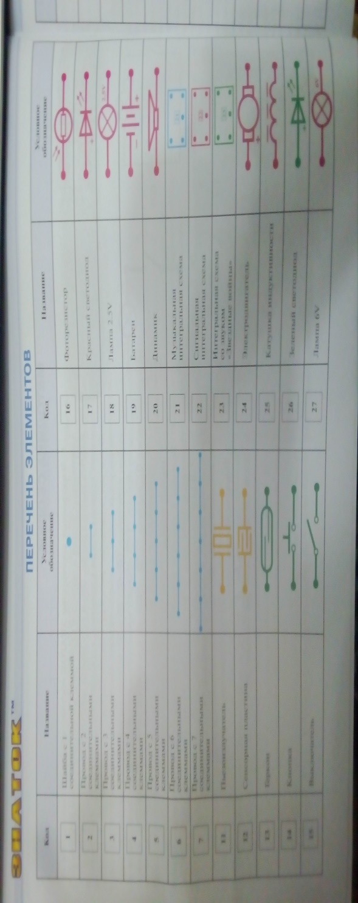
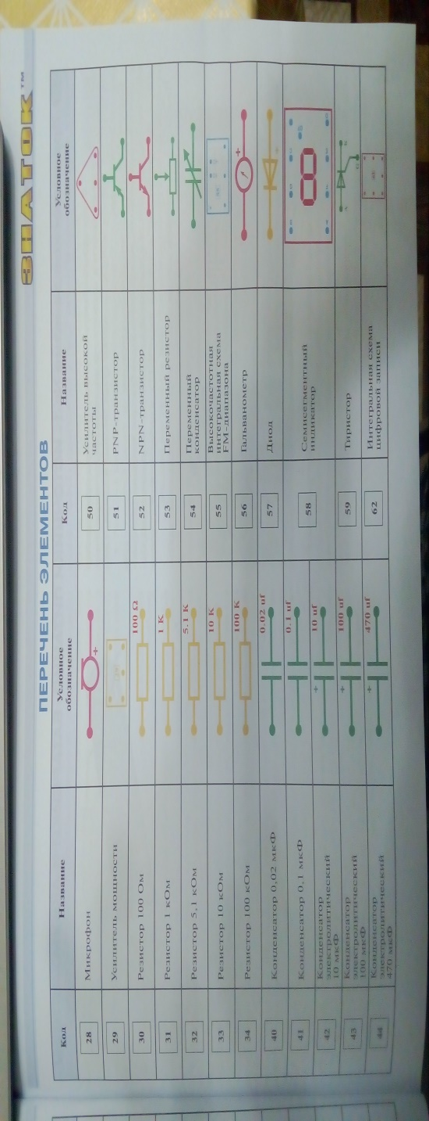
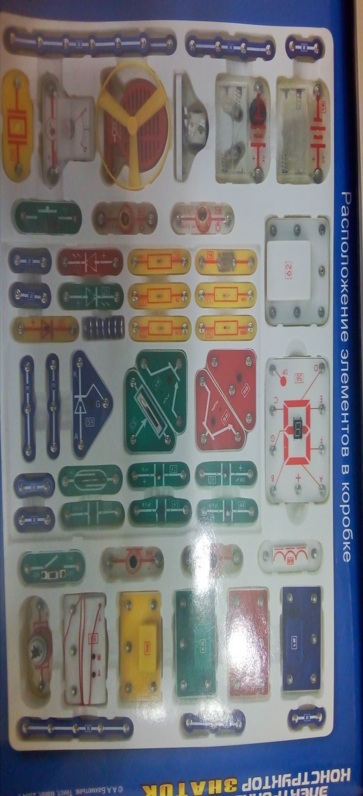

Педагог: А теперь, ребята, давайте обсудим технику безопасности при работе с электроприборами и техникой. Какие правила техники безопасности мы будем использовать?
Обучающиеся: ……………………………………………………….

Педагог: Отлично, молодцы! А теперь давайте перечислим основные.
1. Не приступать к работе до тех пор, пока не усвоил правила безопасного труда.
2. Сначала подумать, а потом приступить к работе.
3. Если приступили к работе – трудитесь, не отвлекайтесь.
4. Стараться делать как можно лучше: точнее, аккуратнее, красивее.
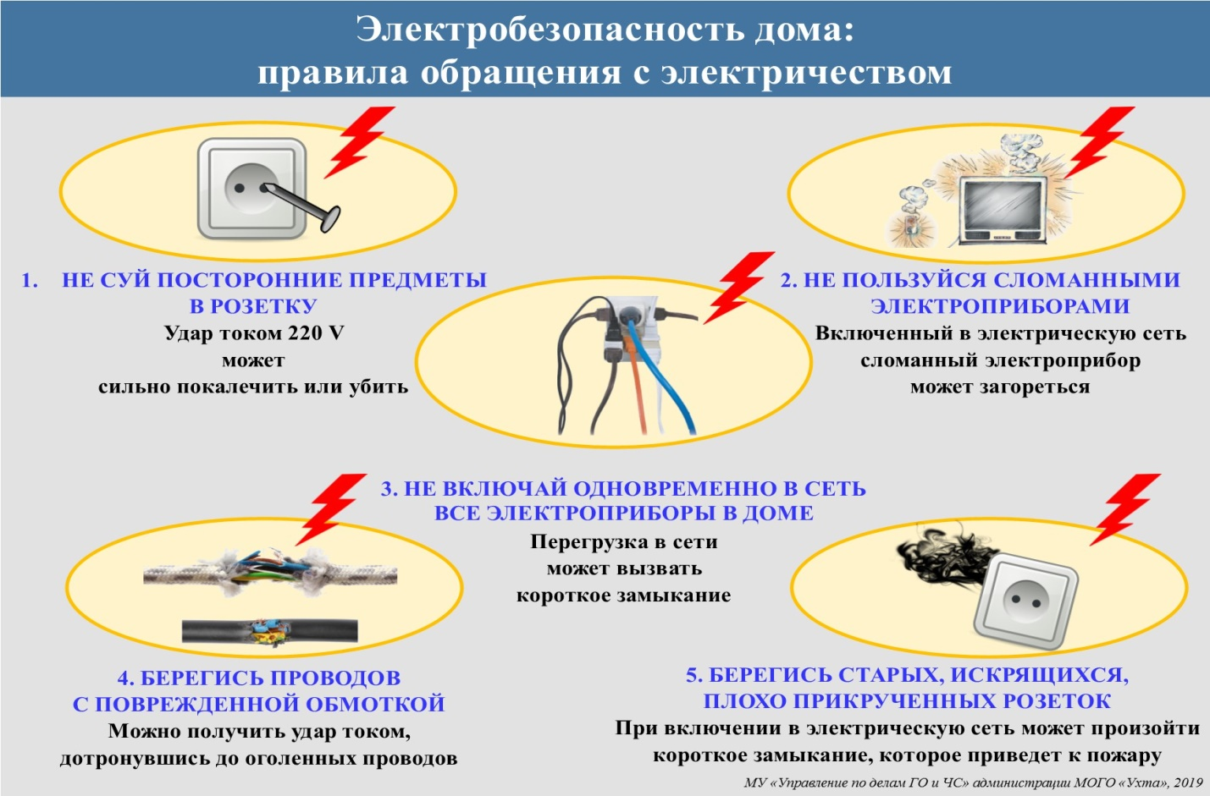
5. По окончании работы прибрать рабочее место.

Заключение.
Подведение итогов занятия педагогом.
Педагог сообщает детям о достижении поставленных в начале занятия целей, выполнены ли они, есть ли недостатки и на что можно обратить особое внимание. Следует ли повторить материал. Педагог дает объективную оценку работе учащихся на занятии.
Затем он сообщает учащимся тему следующего занятия и говорит учащимся, что они должны иметь при себе к следующему занятию.
Уборка рабочих мест.

Приложение 1.
Тест на знание основ электроники
для обучающихся

- Для чего служит электроника в жизни человека?
- позволяет человеку существенно сокращать время и силы на выполнение домашних обязанностей, чтобы тратить их на более приятные вещи: отдых, общение с друзьями и близкими, хобби.
- электронику и различные приборы используют в промышленности и военной обороне.
- электроприборы бесполезны для человека.

- Знаешь ли ты что такое электросхема?
- да
- нет

- Знаешь ли ты, из каких деталей состоит карманный фонарик?
- да
- нет

- Умеешь ли ты самостоятельно пользоваться электрическим чайником, стиральной машиной, микроволновой печью?
- да
- нет

- Можно ли включать вилку прибора в розетку, если ты заметил, что она оплавилась или виден оголенный провод?
- да
- нет

- Что относится к альтернативным источникам энергии?
- батарейки и аккумуляторы
- энергия солнца
- энергия ветра
- энергия воды
- биотопливо (из растений, водорослей и др.)
- все варианты верны

